Bewijs lidmaatschap seizoen 2022 - 2023

Dit attest wordt door KSV Oudenaarde Jeugd uitgereikt. Het kan worden voorgelegd aan instanties¹ die al dan niet volledig tussenkomen in de kosten van de deelname van uw kind aan de werking. Het vervangt op geen enkele wijze het fiscale attest en kan ook niet in deze zin gebruikt worden. Indien dit attest niet zou volstaan, gelieve ons te contacteren.

Gegevens deelnemer (in te vullen door ouder(s) / voogd)
Voornaam + naam
Adres
Telefoon
Geboortedatum
Rijksregisternummer
Eventuele ruimte voor klever mutualiteit

Gegevens club
Naam | KSV Oudenaarde Jeugd
Adres | Nestor De Tièrestraat 111, 9700 Oudenaarde
Naam verantwoordelijken | Kurt Vandeputte
E-mailadres | kvandeputte@actnet.be
Telefoon | 0475 62 74 53

Gegevens lidmaatschap
Seizoen | 2022 - 2023
Lidgeld
Datum van betaling

Ondergetekende Kurt Vandeputte, jeugdvoorzitter KSV Oudenaarde, verklaart bovenstaande gegevens voor waar en echt.

Stempel club Handtekening verantwoordelijke 1 juli 2022
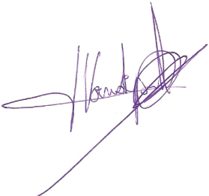
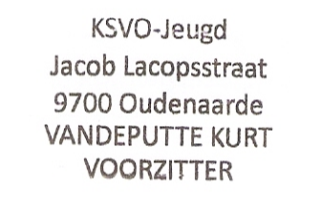
1. Zoals uw mutualiteit, uw werkgever, het OCMW, etc.

